

**Čeští a evropští studenti se sešli v Třeboni na druhém ročníku Letní školy ALGATECH**

[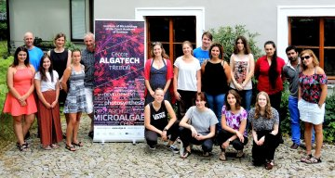](http://www.potravinyav21.cz/data/pictures/386/o/386_971_Hromadne-foto-LS-2018.jpg)

V Třeboni začal 9. července druhý ročník Letní školy řasových biotechnologií a výzkumu fotosyntézy pro vysokoškolské studenty. Akci pořádalo Centrum Algatech Mikrobiologického ústavu AV ČR a zájem o ni byl velký. Odborní lektoři nakonec vybrali z přihlášených uchazečů jedenáct studentů z České republiky, Chorvatska, Švýcarska, Kanady a Rakouska a rozdělili je do šesti výzkumných skupin.

Účastníky čekaly tři týdny nabité vědou, praktickým výzkumem pod dohledem lektorů i přednášky. V laboratořích fotosyntézy a řasových biotechnologií se zabývali měřením skutečných experimentů a jejich vyhodnocováním. Své výsledky pak přednesli na závěrečné prezentaci jednotlivých projektů. Studenti ocenili možnost pracovat na nejmodernějších přístrojích, jakými jsou např. hmotnostní spektrometr nebo konfokální mikroskop. Letní škola byla ukončena slavnostním předáním certifikátů ve čtvrtek, 26. července.

Druhý ročník Letní školy ALGATECH se setkal s velkým nadšením všech zúčastněných studentů. A jejich pracovní zápal byl odměnou pro lektory z řad vědeckých pracovníků Centra. Cílem školy bylo  ukázat, jak se pracuje ve výzkumné instituci, která je světově uznávaným pracovištěm základního a aplikovaného výzkumu. Dobrou myšlenku spojování studentů z různých oborů, škol i zemí chce proto Centrum ALGATECH MBÚ AV ČR naplnit i v roce příštím, na třetím ročníku Letní školy.

*TEXT a FOTO: Markéta Stefanová, MBÚ AV ČR – Centrum ALGATECH*





